专项职业能力考核报考流程
- 鉴定站访问职业技能鉴定在线系统http://www.zyjnjd.com/，选择福建，选择正式运营平台。进入后选择专项子系统（若无显示专项子系统请联系所属鉴定中心开通）。该系统负责所有考核项目的申报和考务管理。
- 有需要申报专项职业能力考核项目中信息技术类（另行参考项目列表），请与省中心业务拓展科联系开通原高新考试系统账号。该系统仅用于提供信息类考核项目的考试数据的生成与管理，普通类的专项考核项目无需使用该系统。
- 若考点是第一次申请专项实操考试，先要对机构信息进行完善和设置，选择相关系统中机构信息。
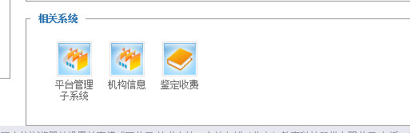
选择机构管理，分别对《机构信息》、《机构管理人员》、《机构实操考点》进行设置，这里重点讲《机构实操考点》，这是定义实操考试地点的，接下来的考试申请会用得上。
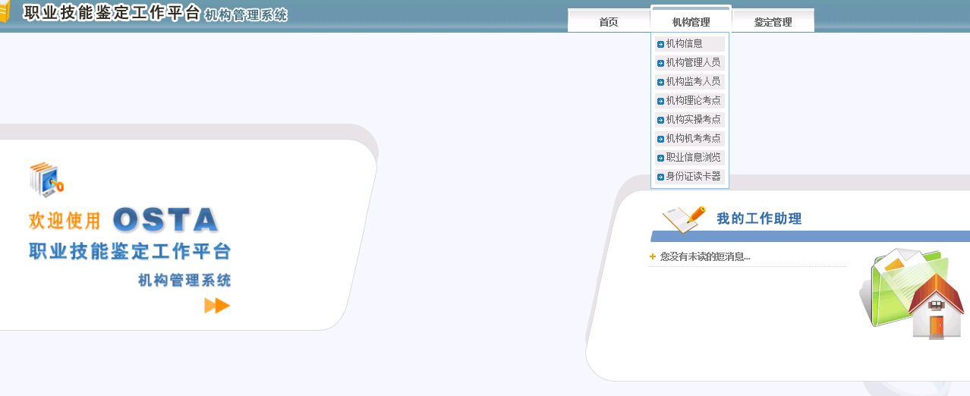
如下以《汽车综合检测与诊断》专项能力考核为例，进行申报考试流程。
点击进入《机构实操考点》
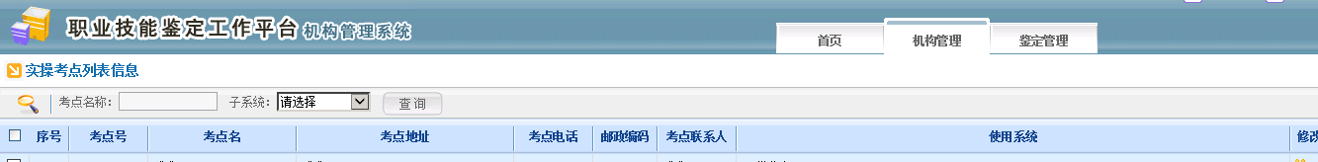
点击最下面的添加。
若考点长期为这个工种安排二个考场为例，可进行如下操作。
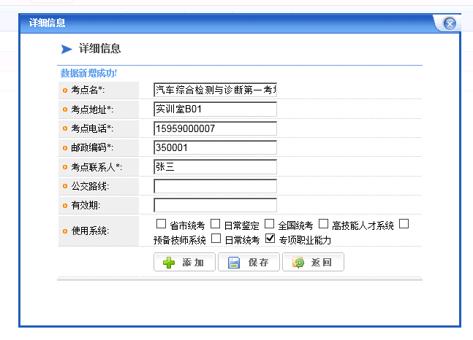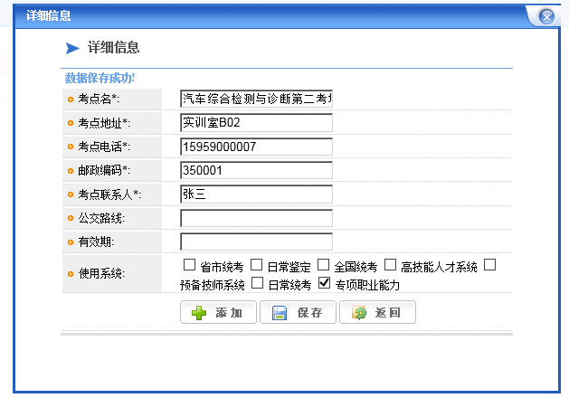
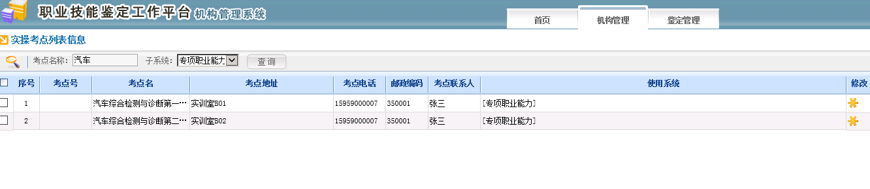
- 选择专项职业能力子系统。
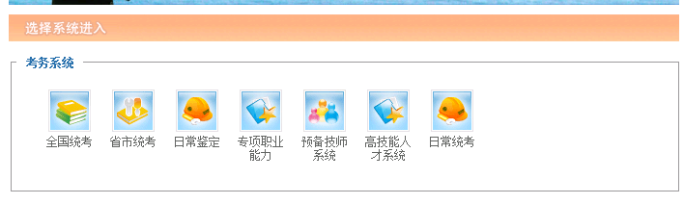
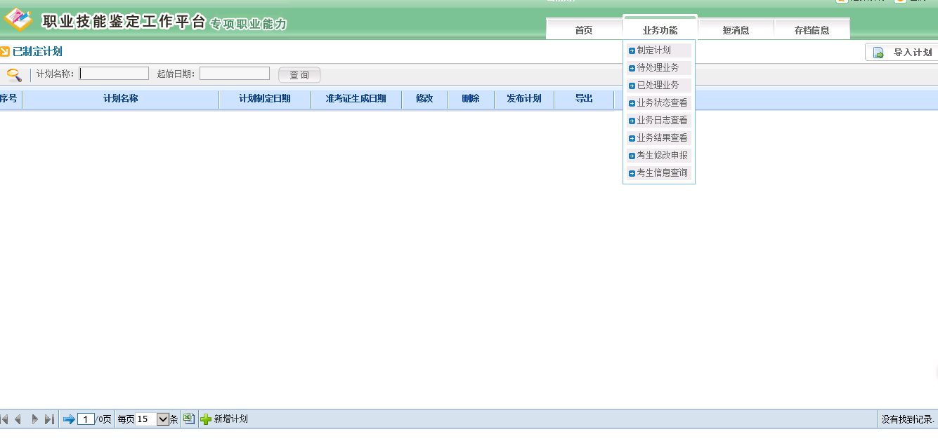
选择业务功能选项下的新增计划，请输入计划名称和鉴定日期，制定新的计划， 计划名称组成：考试日期(YYYYMMDD)+机构名称+考核项目， 如:20130302-某某学院-钳工等。（采用流程市属鉴定站为市属模式）
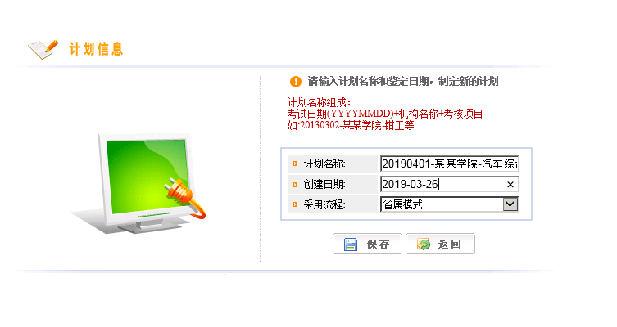
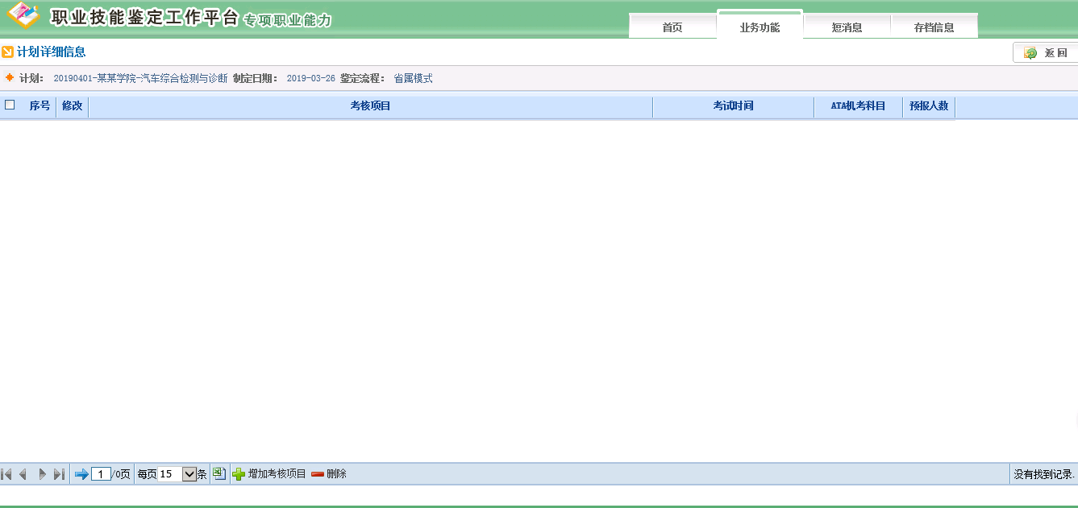
点击下面的增加考核项目，选择《汽车综合检测与诊断》设定好考试日期和总的时间，预报人数后点保存（预报人数必须大于等于实际考试人数）。
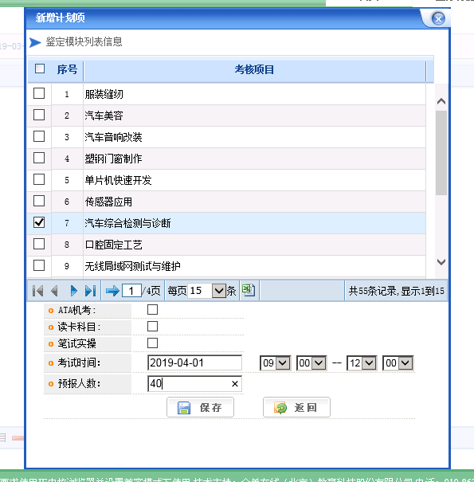
全部完成后,点发布计划。
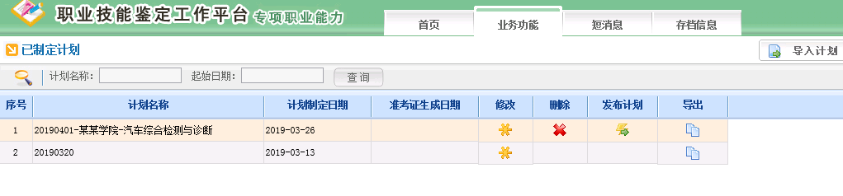
- 计划发布后，点击业务功能—待处理业务—入录考生信息。
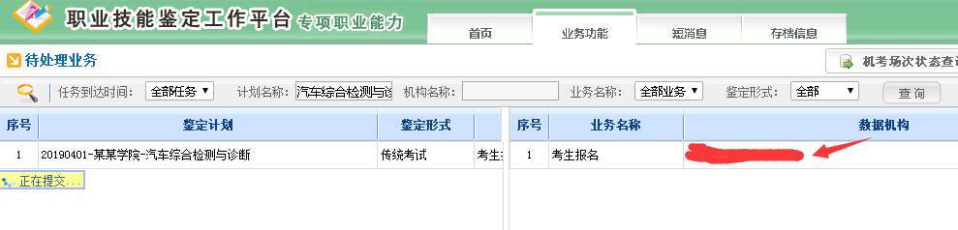
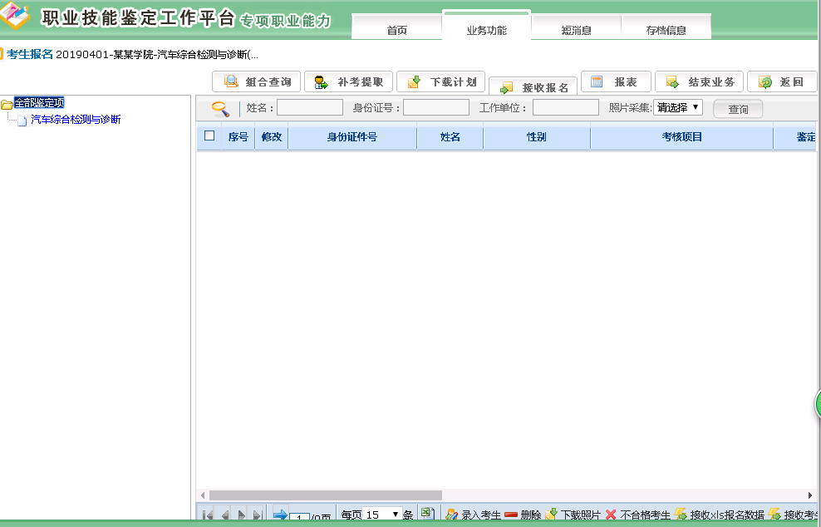
点击下面的录入考生。
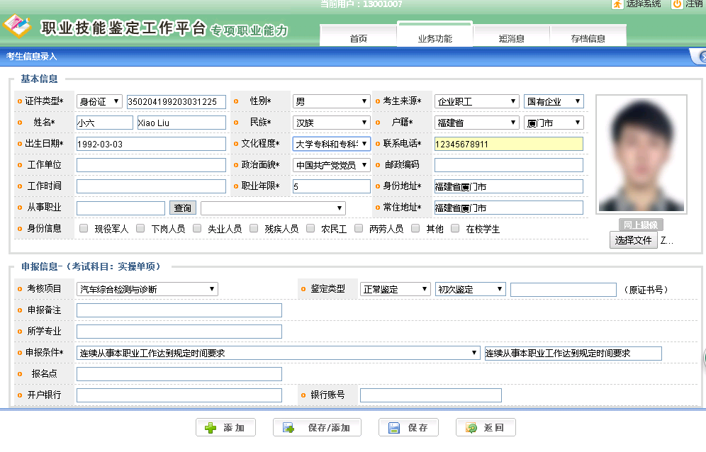
录入完一名考生后，点击“保存/添加”添加下一名考生,也可以直接点“保存”再点“添加”添加下一名考生
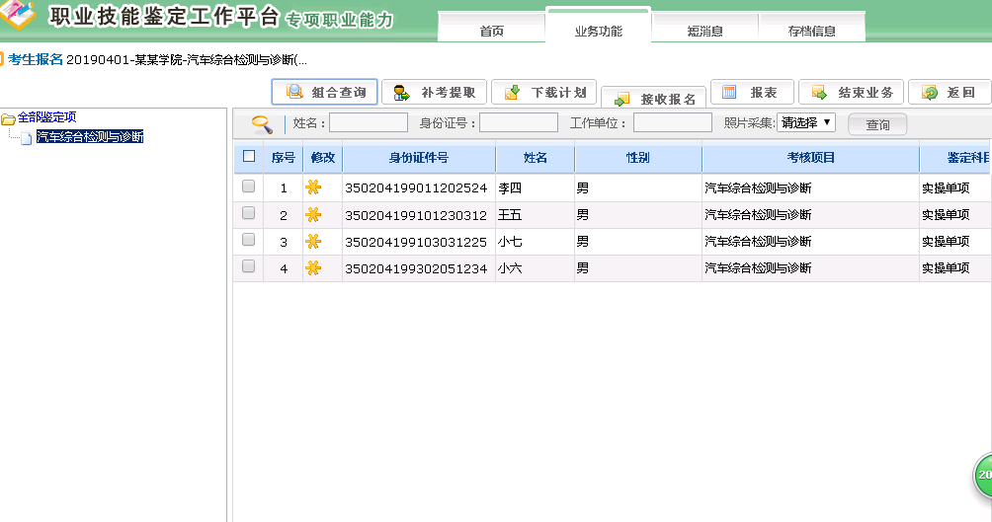
也可以批量导入考生
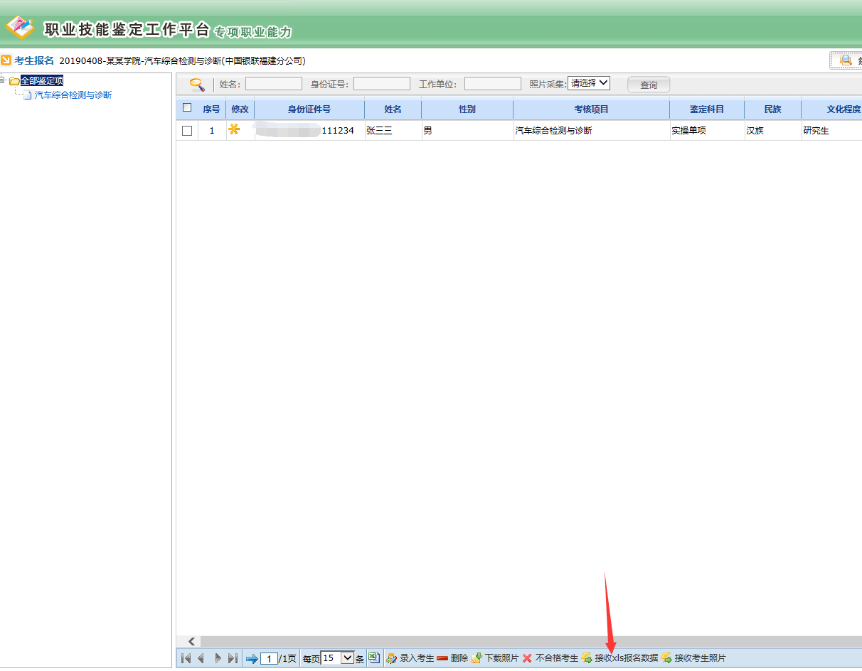

可下载模板
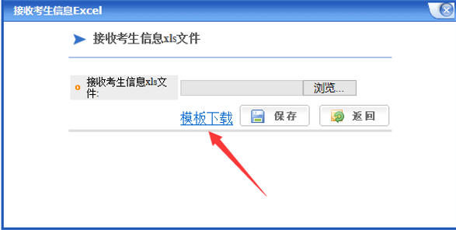
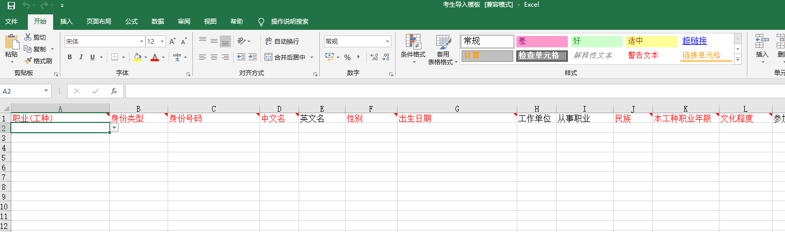
红色为必填项

考生照片批量接收
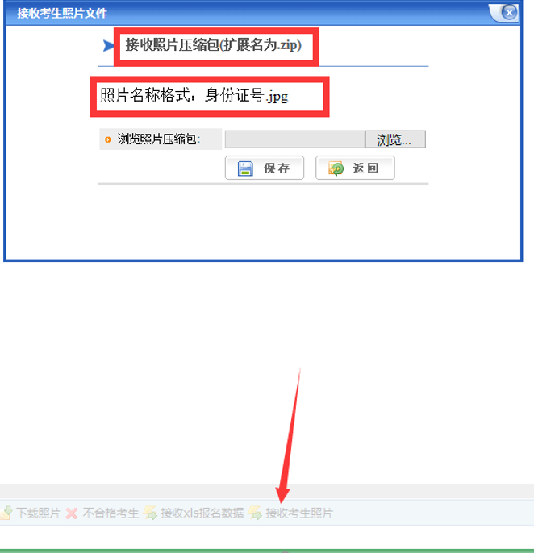

全部考生录入完毕后，点击结束业务，等省中心或市中心审核报名确认后方可进入下一步。

- 进入考场编排。
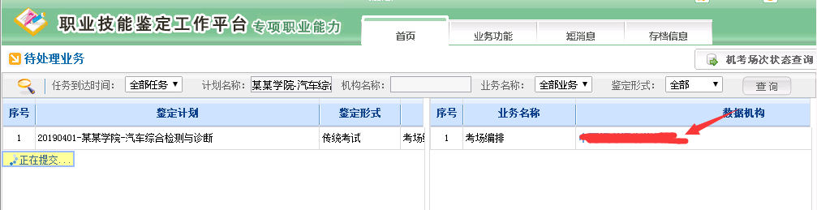

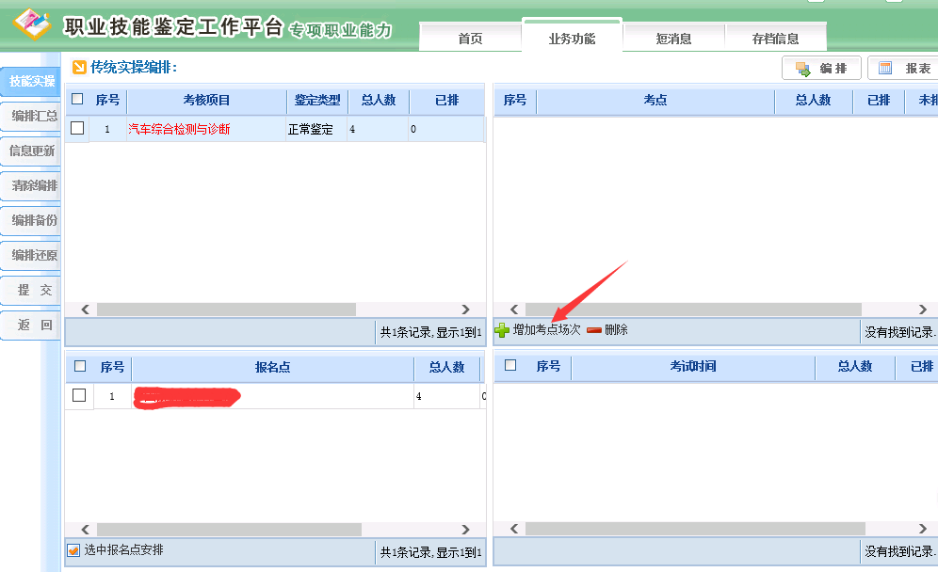
增加考点场次，设两个考场，各考两场，每场一小时，设置如下：
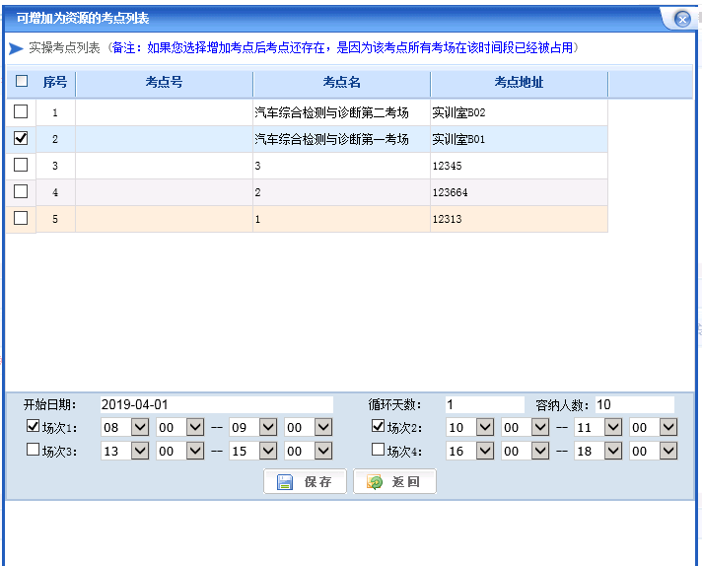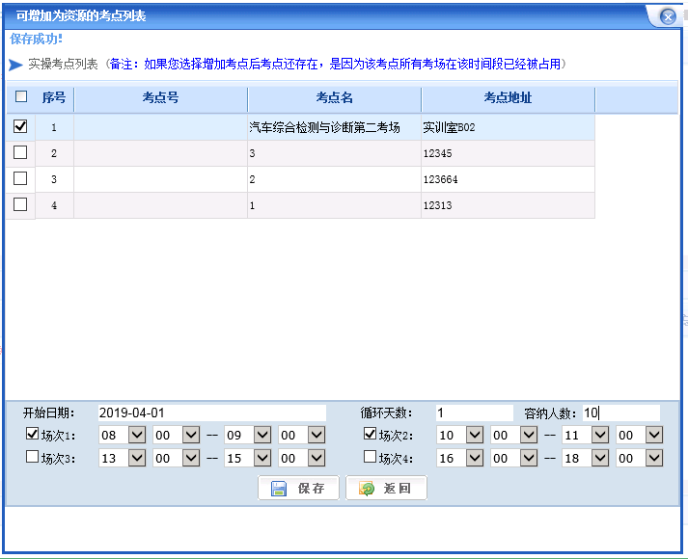

点击左下角未排。
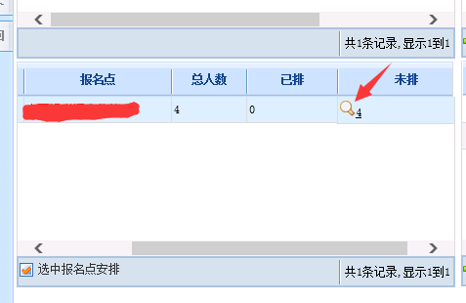

为每个考生各安排一个考场，操作如下：
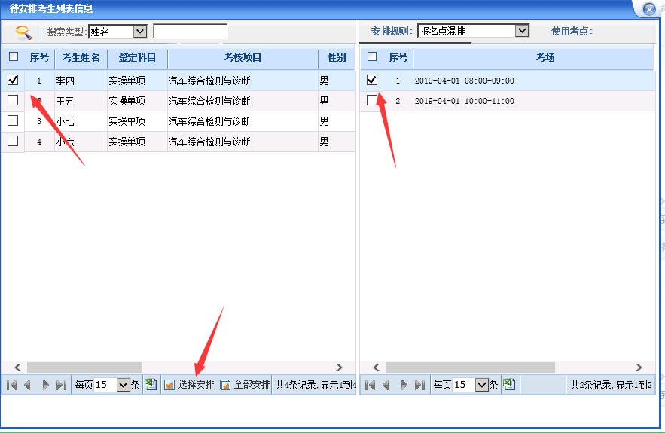
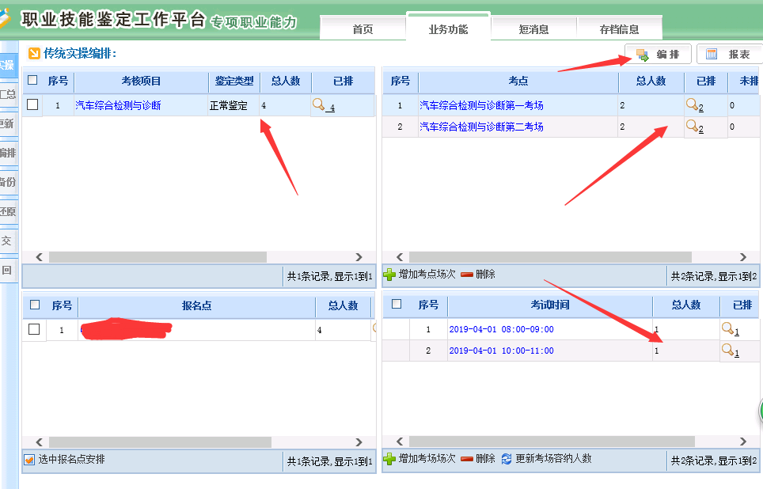
全部安排完，点击右上角的编排，后点击左边的编排汇总，后点击生成准考证。

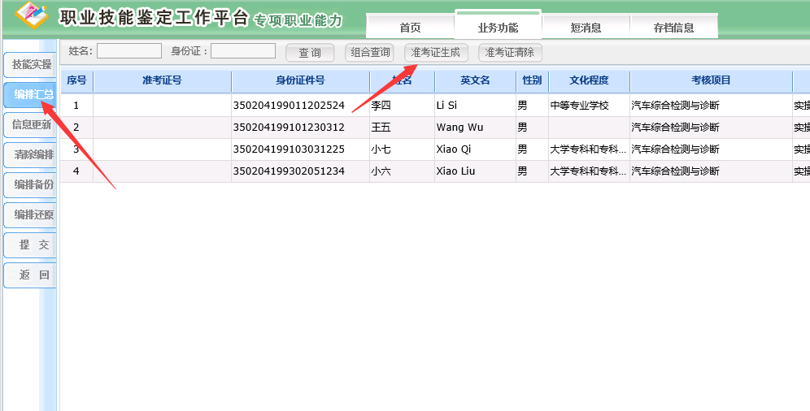
完成准考证生成后点击左边的提交。
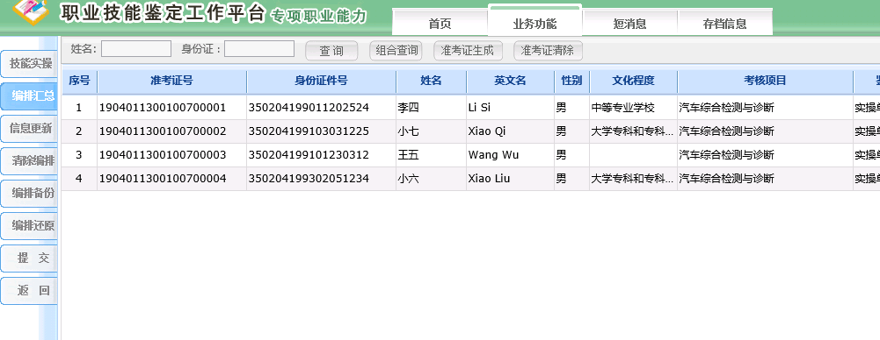
- 打印编排报表、报名报表、准考证打印
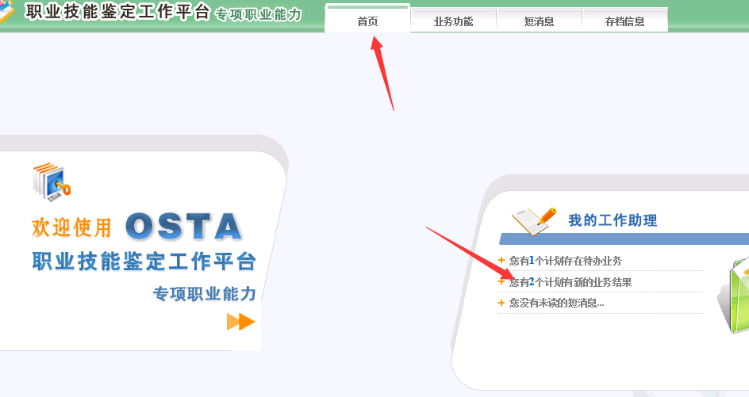
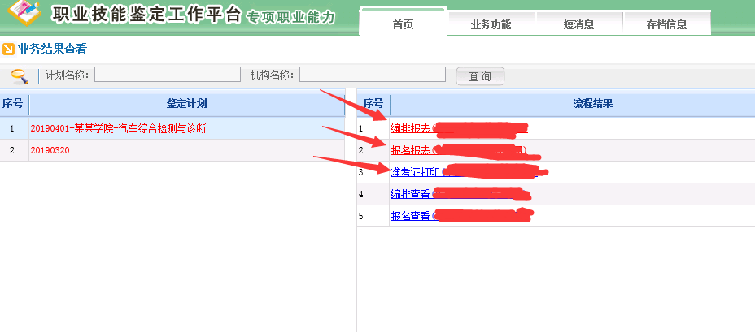
- 考前这三项内容须打印出来，按要求张贴。
- 考试当天，省市中心会派考评员和督导员带好试卷和相关材料，到达考场，实施考试。
- 考试结束后，考评员会将考卷和评分汇总表移交给考点考务人员存档，考务人员将成绩汇总通过平台录入考生分数。点击菜单《业务功能》---待处理业务---成绩录入
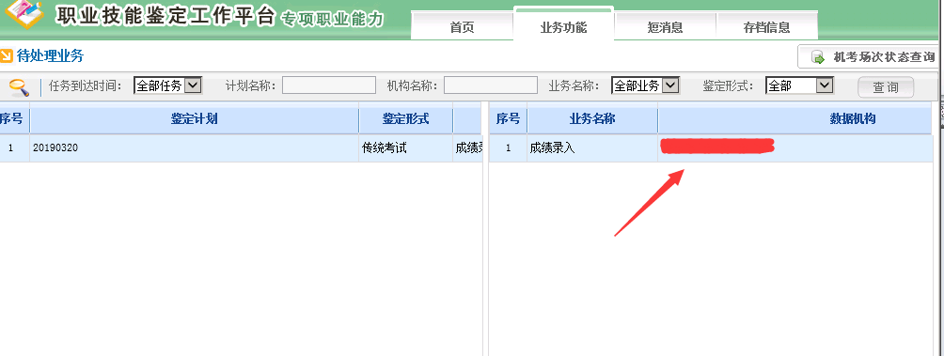
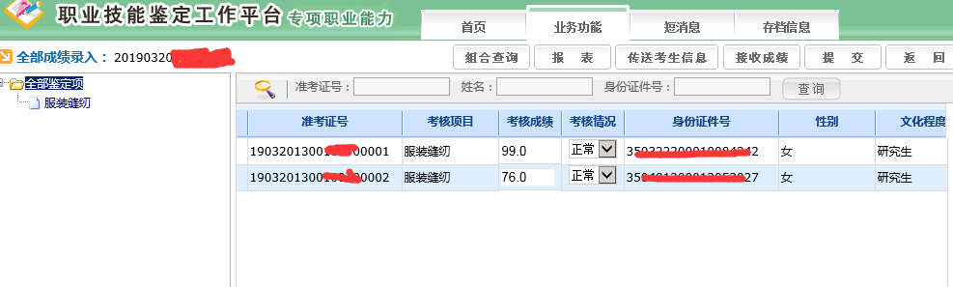
录入完成后，保存，提交。

